Общение опыта работы: «Мультипликация, как средство развития связной речи детей».

Становление новой системы образования, реализация ФГОС ДО требует
существенных изменений в педагогической теории и практике дошкольных учреждений, поиска новых, более эффективных психолого-педагогических подходов к процессу организации дошкольного воспитания и обучения.
Проблема развития связной речи детей старшего дошкольного возраста — одна из важнейших проблем современной педагогики. Стоит немаловажный вопрос, как же заинтересовать ребенка какой-либо полезной для него деятельностью? Как мотивировать его? На помощь приходят все те же технические средства и так называемые "гаджеты".
Раз уж детям это столь интересно, почему бы не позволить им более тщательно разобраться в возможностях современных компьютерных технологий с пользой для их речевого развития.
В поиске решения проблемы и ответов на вопросы мы с ребятами организовали экскурсию в поселковую библиотеку, так как в нашей библиотеке создана студия мультипликации «Ань торова» (поненецки «Здравствуйте») Сотрудники библиотеки с радостью нам рассказали и показали всё необходимое оборудование.
Наблюдая за движущимися картинками на экране, у ребят возникали разные вопросы, такие как: «Как «оживают» любимые герои?», «Как создаётся мультфильм?», «С чего нужно начинать?». И видя такой интерес у ребят к созданию мультфильма, у меня возникла мысль использовать средства мультипликации в развитии связной, выразительной речи. И я предложила ребятам исследовать мир мультипликации и принять участие в разработке собственного мультфильма, на что ребята откликнулисьс огромной радостью. Так и появилась идея создания нашего проекта: «Волшебный мир мультипликации».
В процессе реализации проекта мы решали не только технические задачи по созданию мультфильма, но и речевые.
Реализация основного содержания проекта происходило по следующим направлениям:
- Литературное творчество
- Сочинение литературного и режиссерского сценариев
- Изобразительная деятельность
- Изображение фонов и героев
- Азбука актерского мастерства
- Обучение правильной дикции, сценической речи, пластике, мимике, жестам, особенностям движения.
- Азбука звука
- Подбор звуков (музыка, речь, голоса животных, шумы, пауза). Озвучивание героев мультфильма.
- Основы режиссуры и анимации.
- Оживление, тайминг, приемы анимации, виды анимации, применяемые техники (рисованная, объемная, компьютерная, перекладка).
Работа по направлениям осуществлялась таким образом, каждый ребенок овладел знаниями и умениями в данной области. На занятиях все дети получали знания обо всех этих предметах и участвовали во всех этапах создания мультфильма. Наша работа имела продолжение, ребята заинтересовали своих родителей, в результате были созданы мультфильмы совместного семейного творчества.
А еще мы участвовали в Ямало-Ненецком региональном конкурсе исследовательских и творческих проектов «Я- исследователь» и были награждены дипломом 3 степени за исследовательскую работу «Волшебная страна мультфильмов».
Сейчас наш детский сад приобрёл данное оборудование и осуществляет работу клуба интересного творчества: «Юные мультипликаторы»

Дети создают сценарий мультфильма
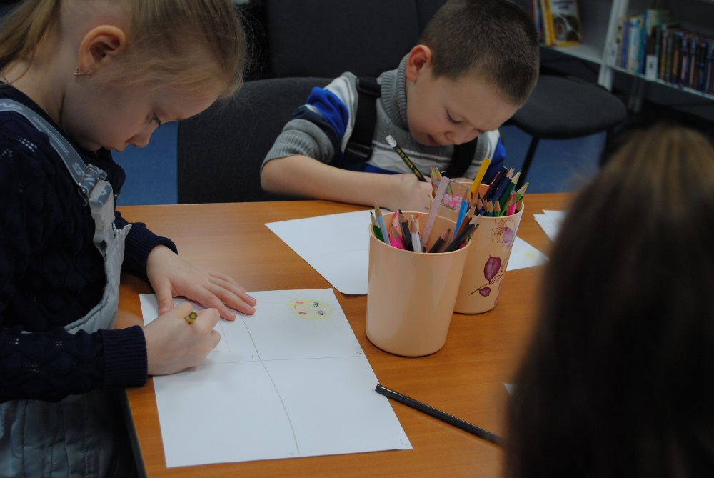
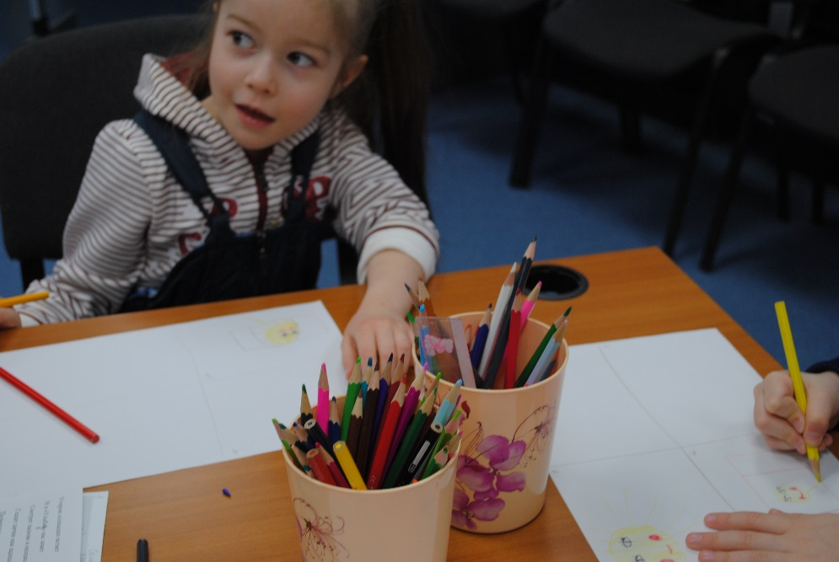
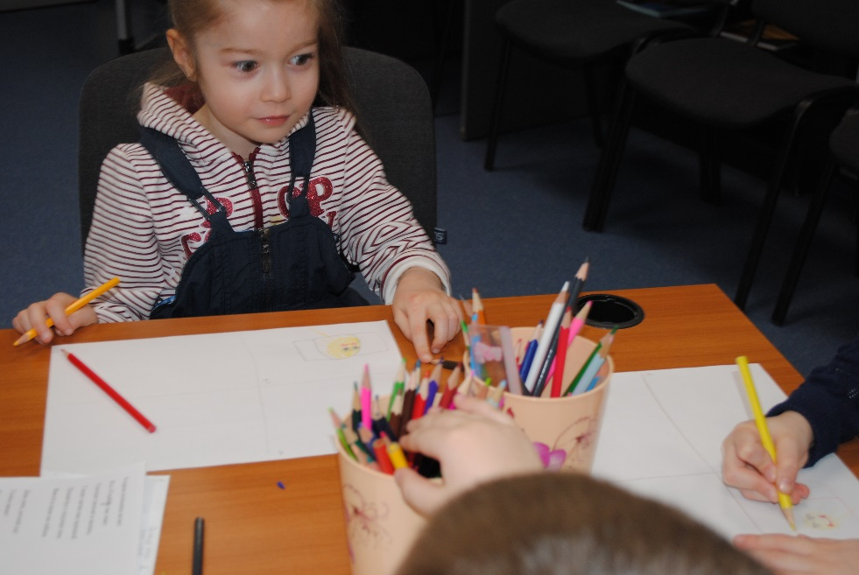

Подготавливают фоны
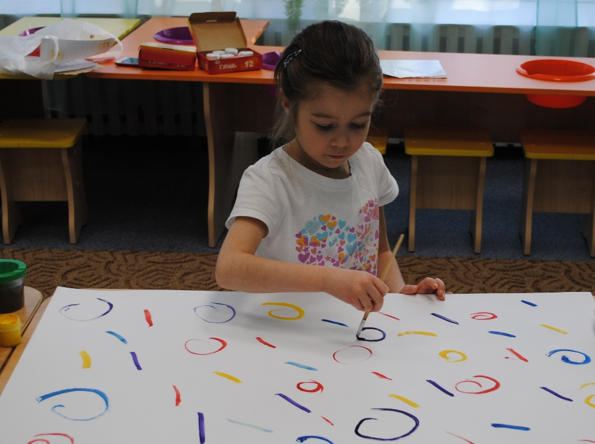
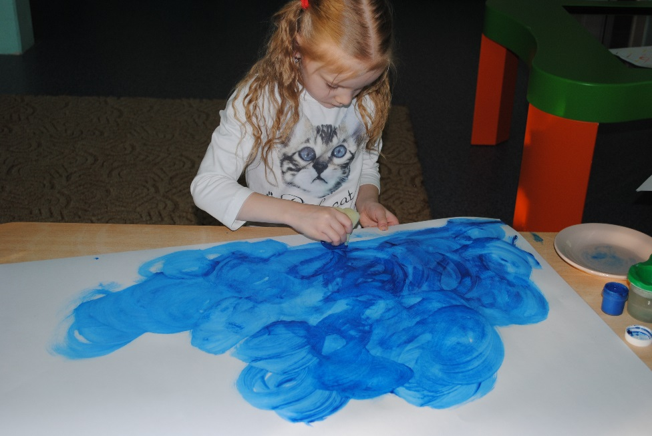
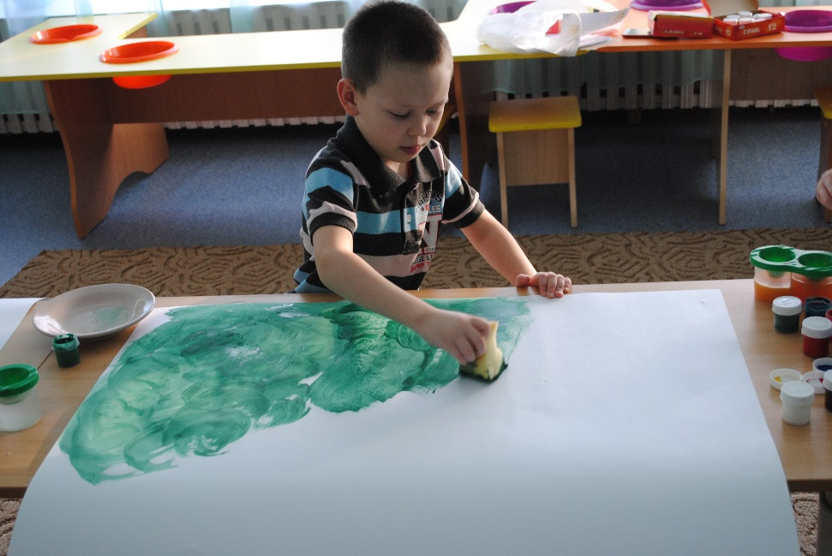

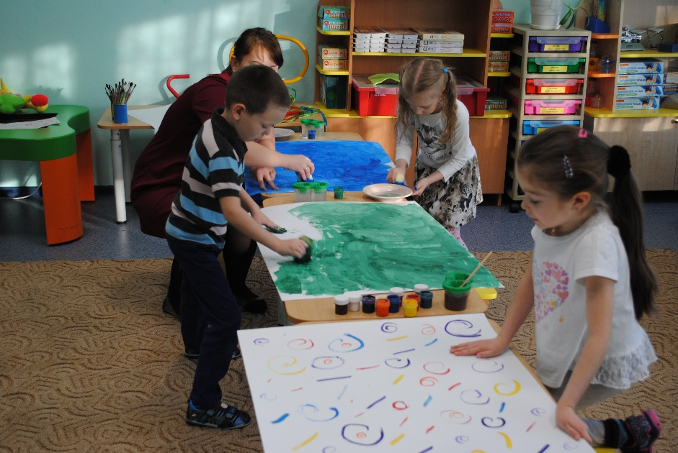
Изготавливают персонажи
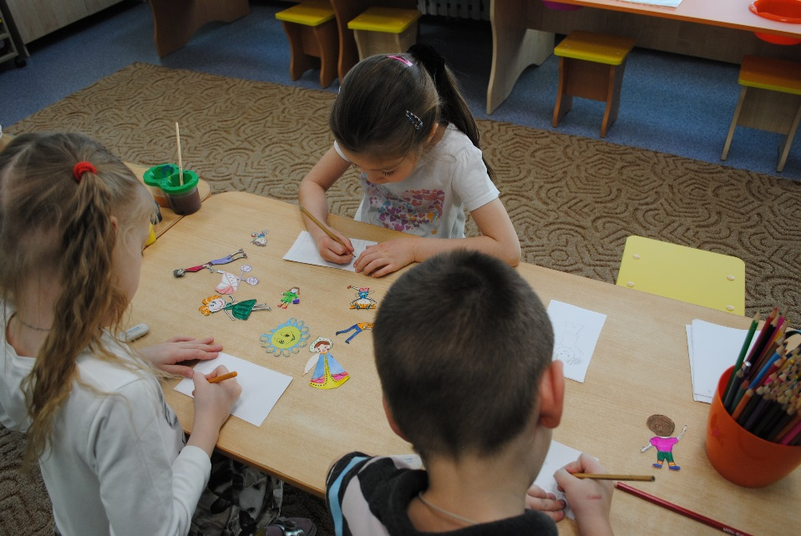
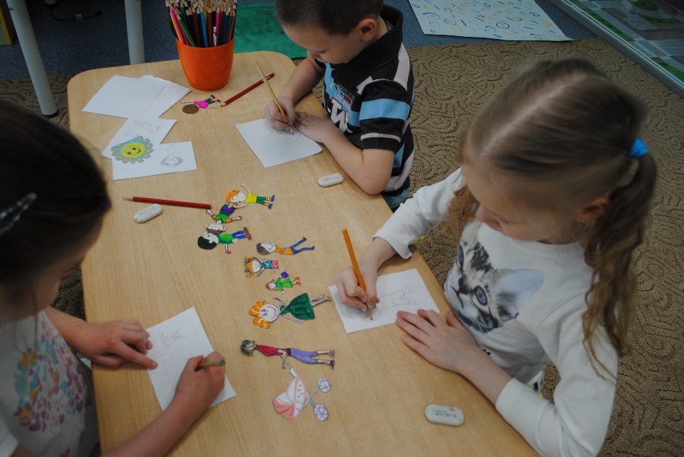

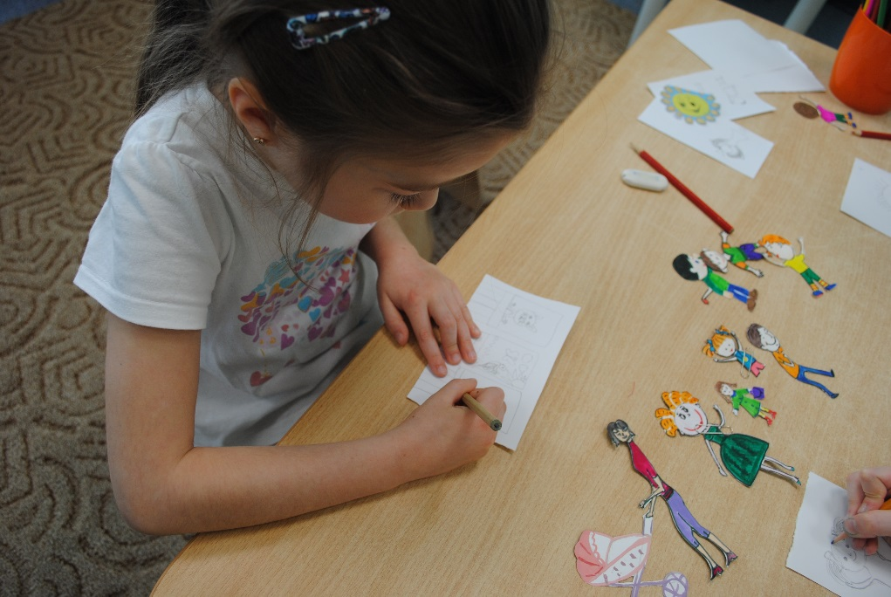
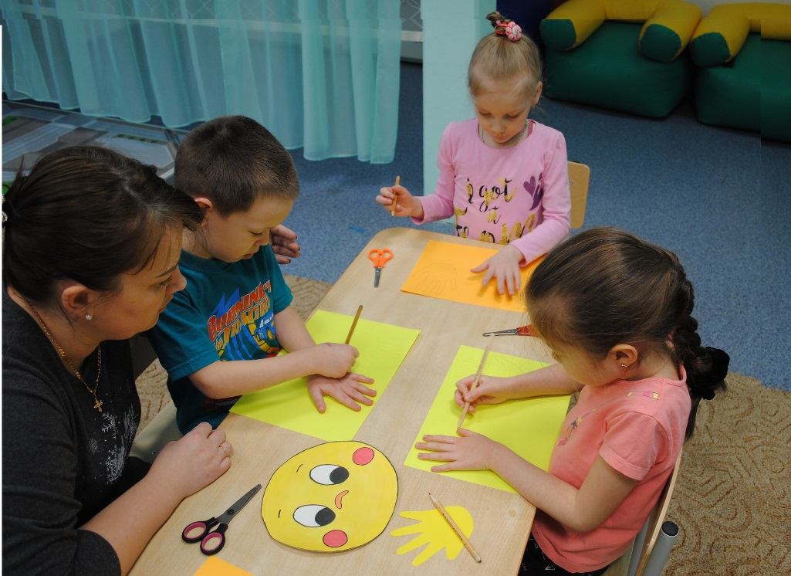
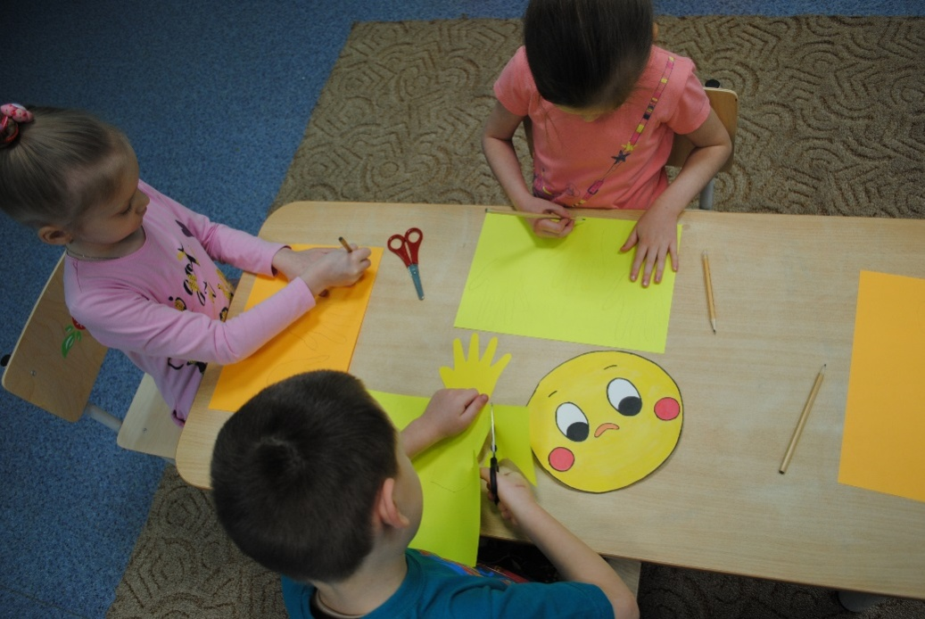

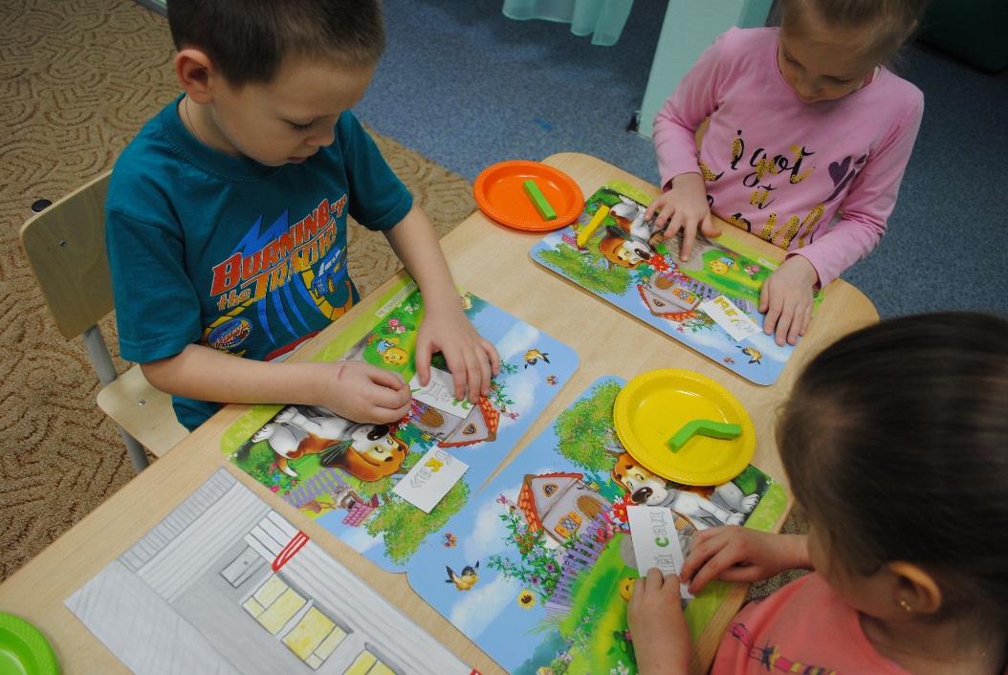
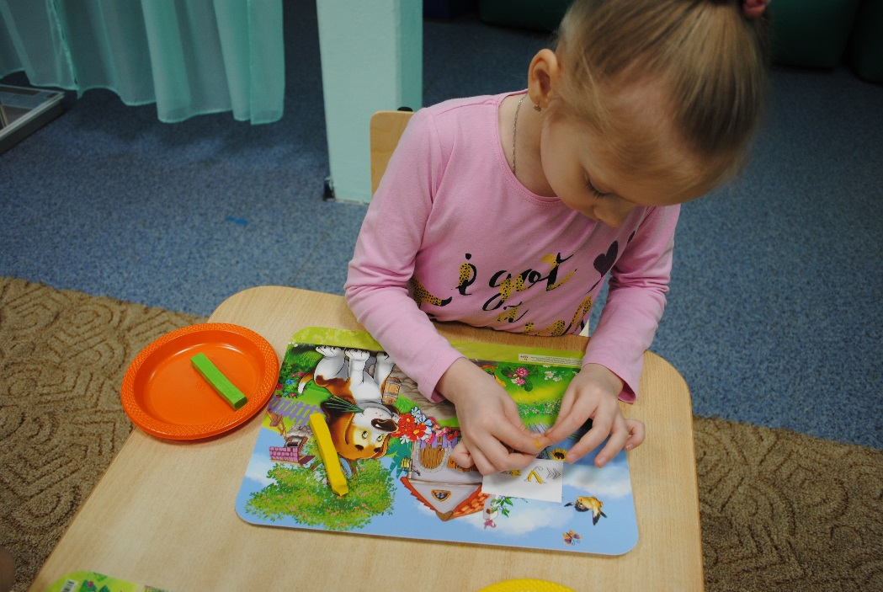

Дети занимаются съемкой мультфильма
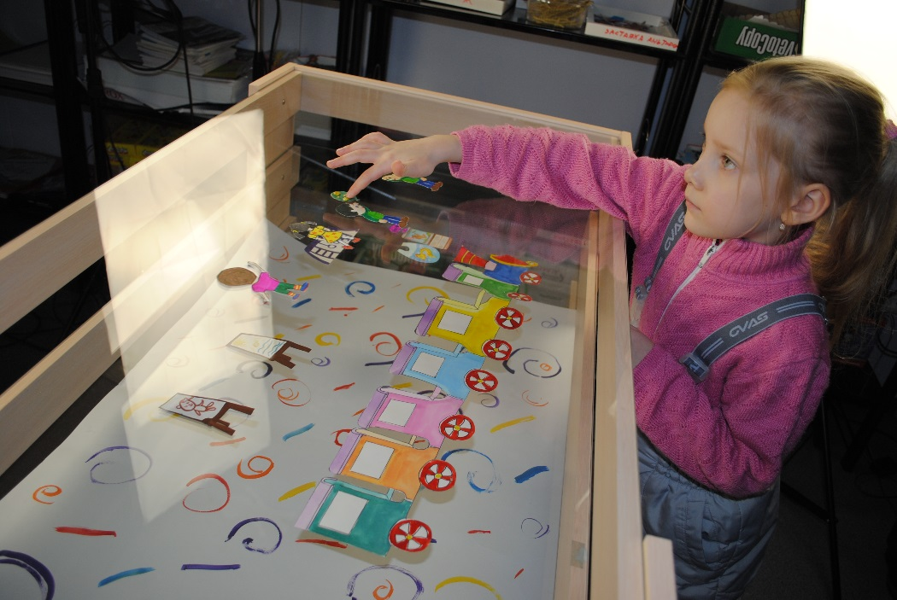
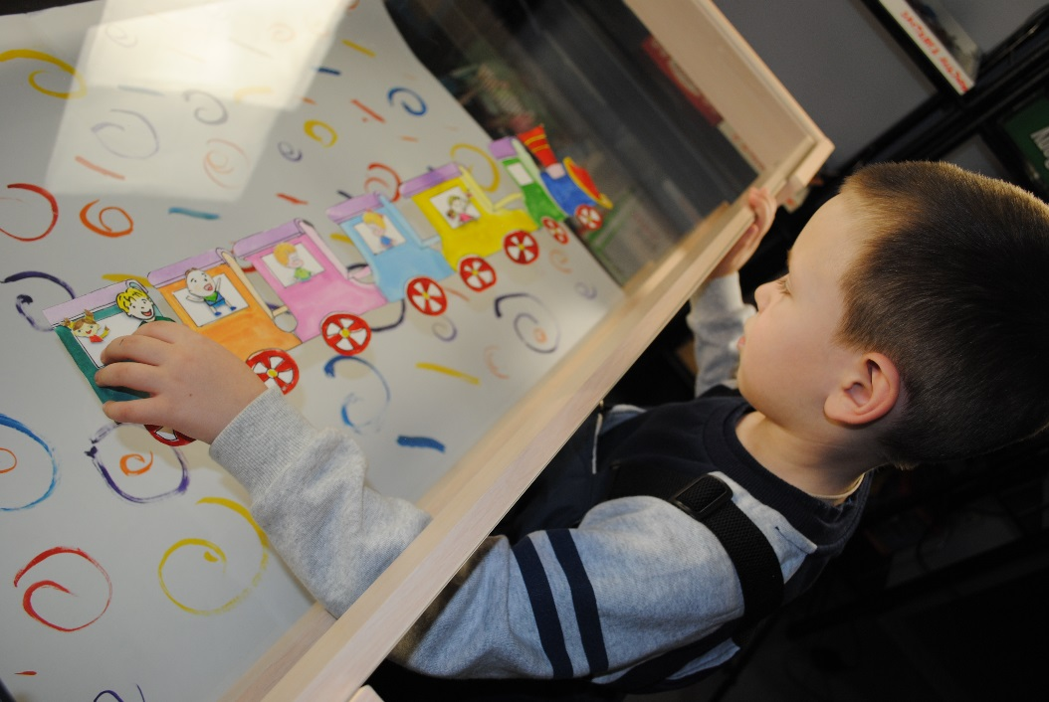
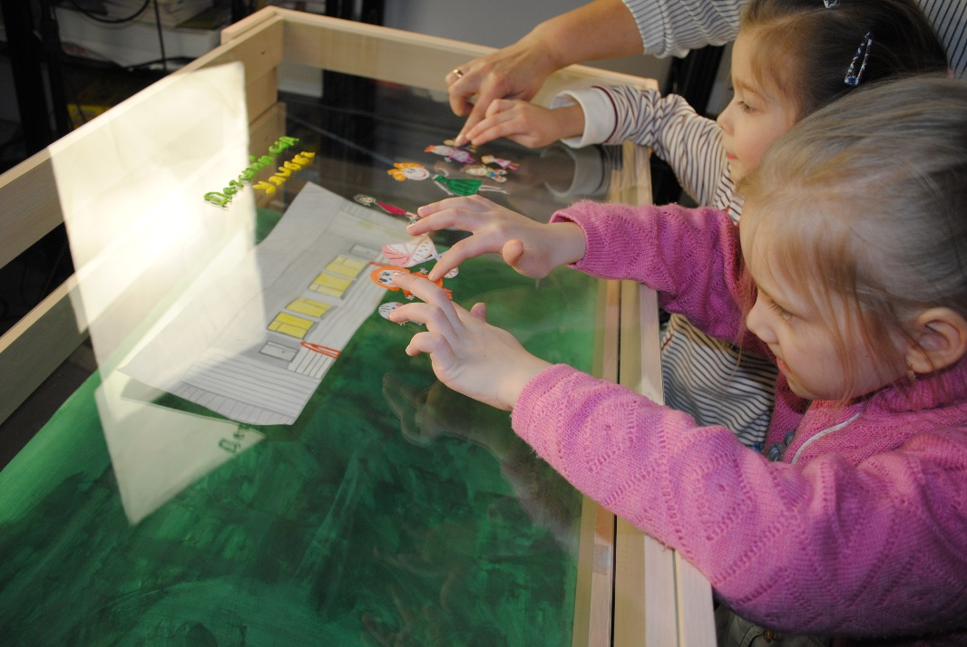
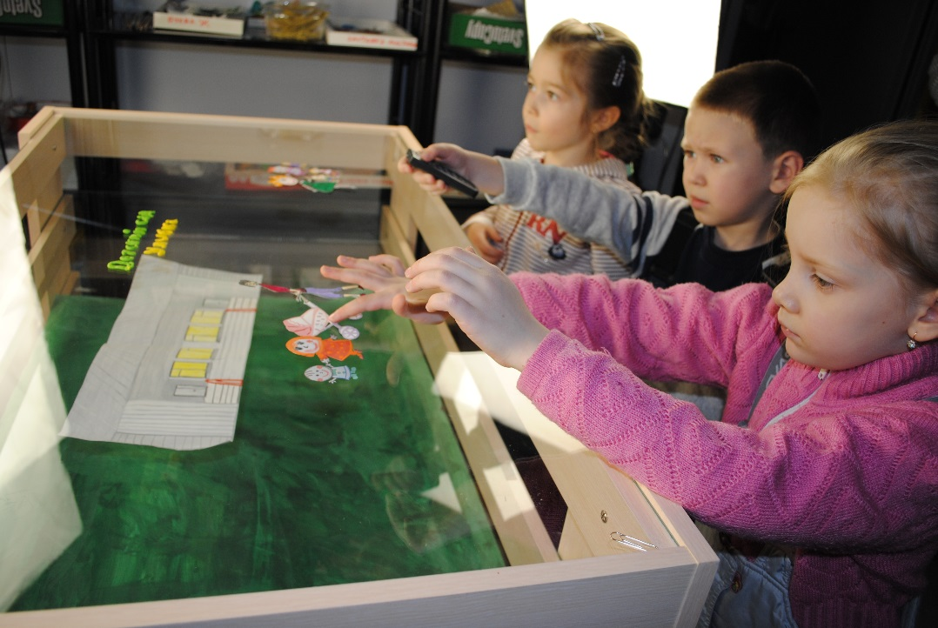
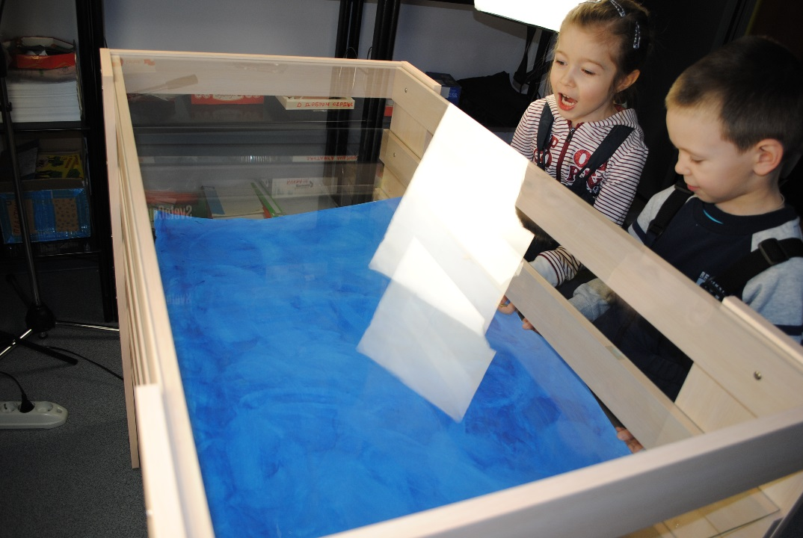
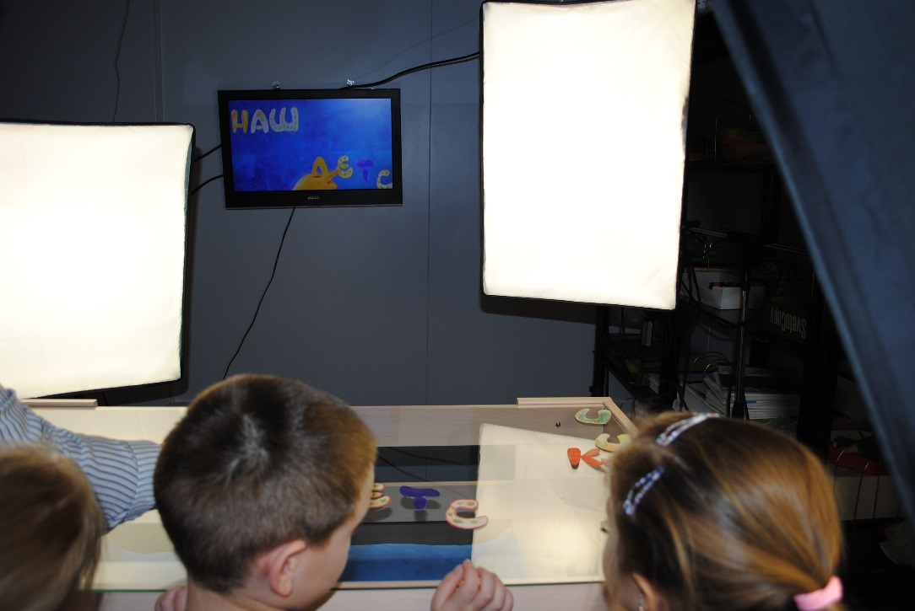
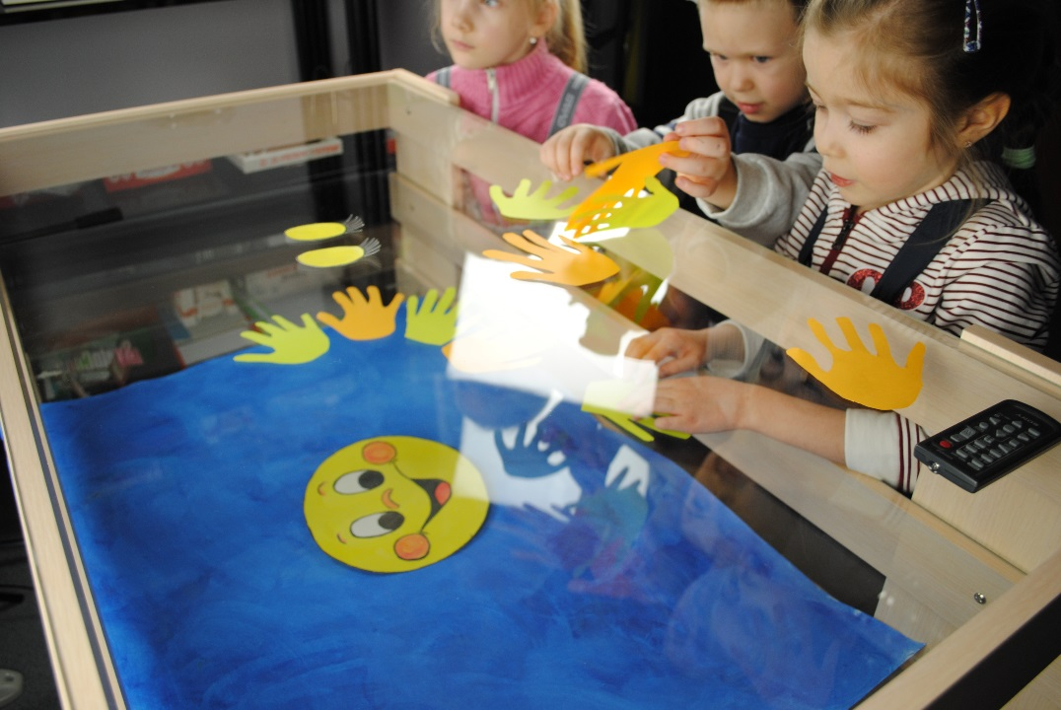
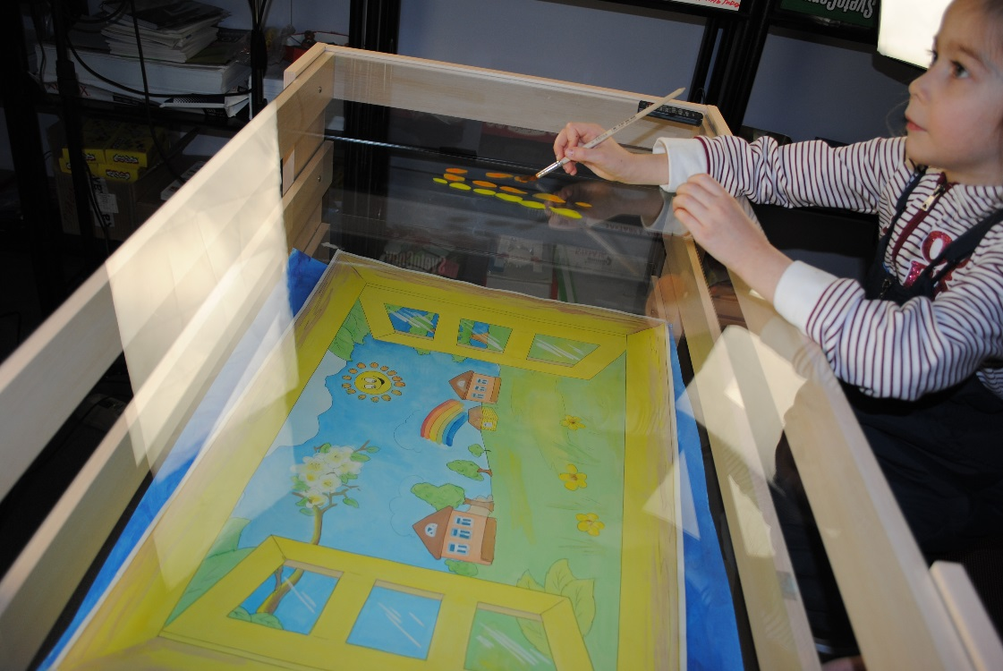
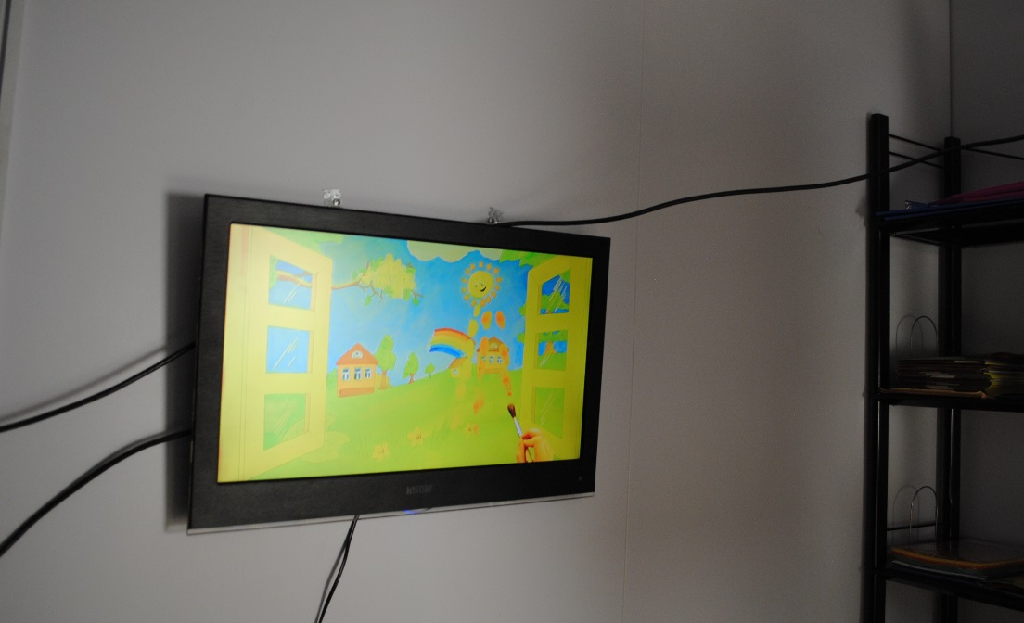
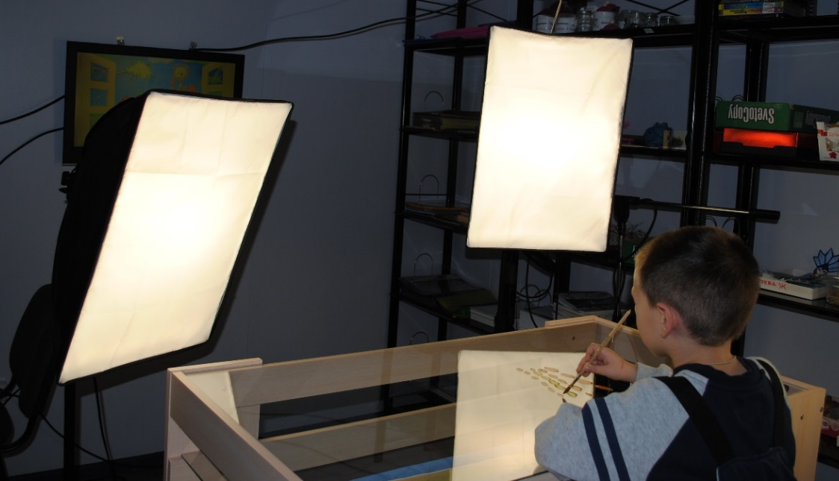

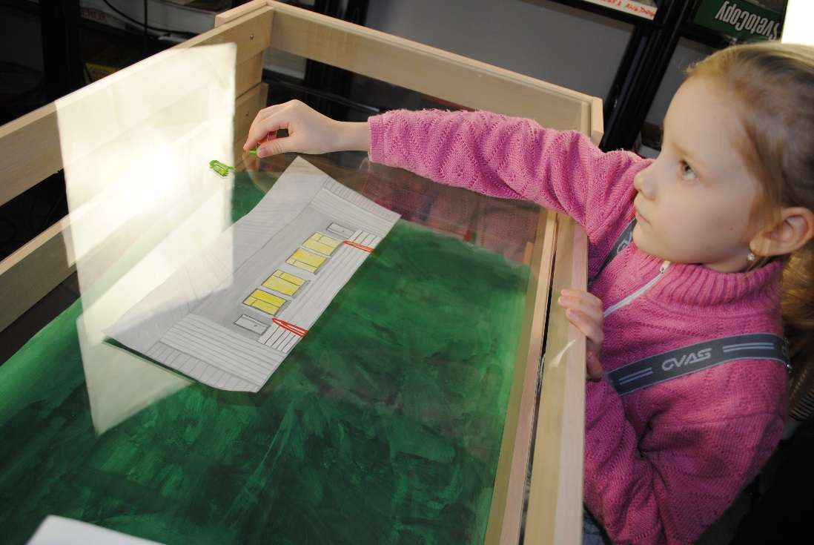
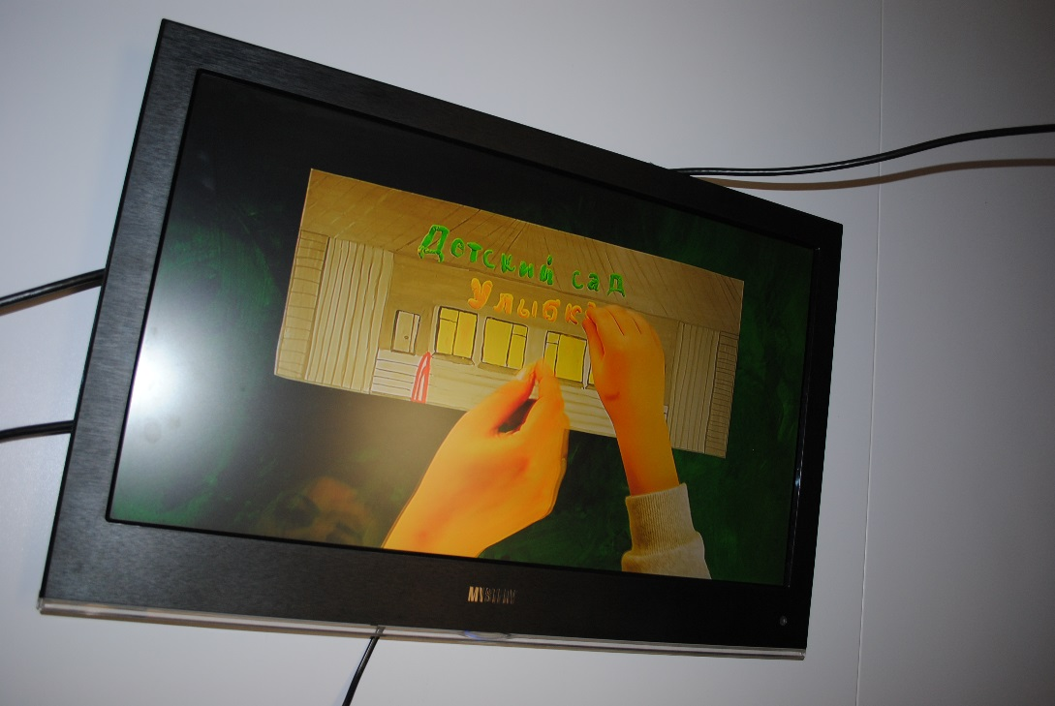

Монтаж мультфильма
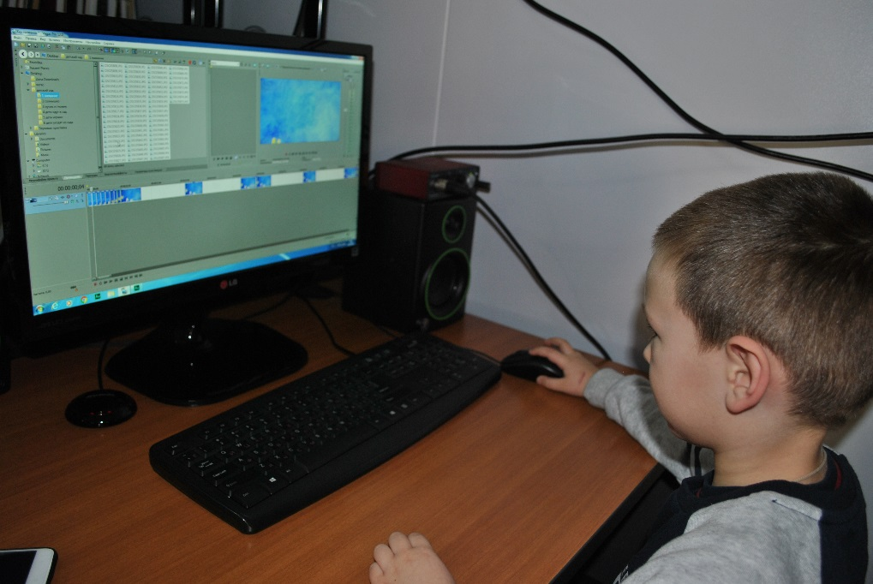
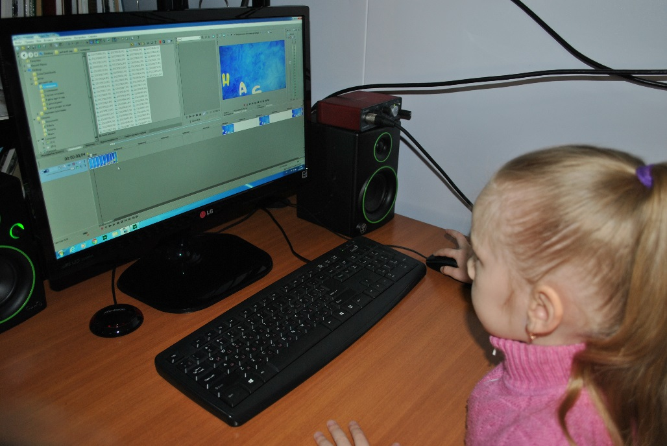
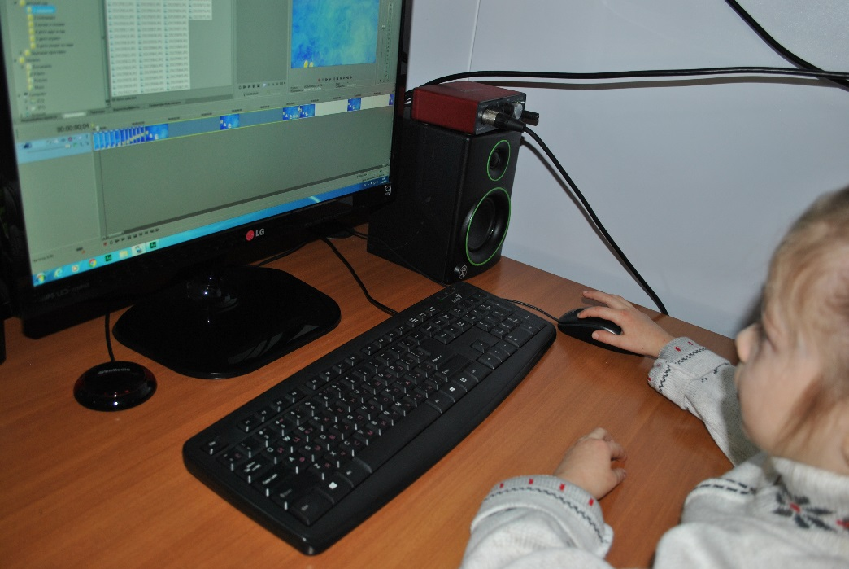
Подбор музыки и озвучивание мультфильма
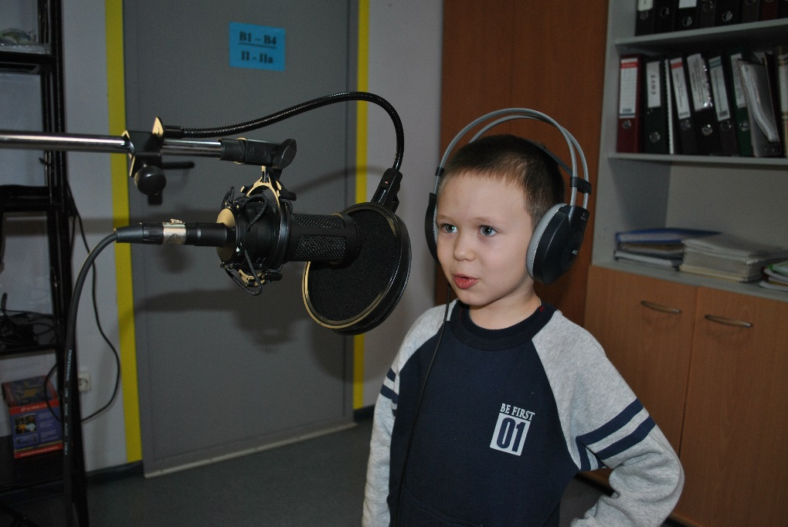
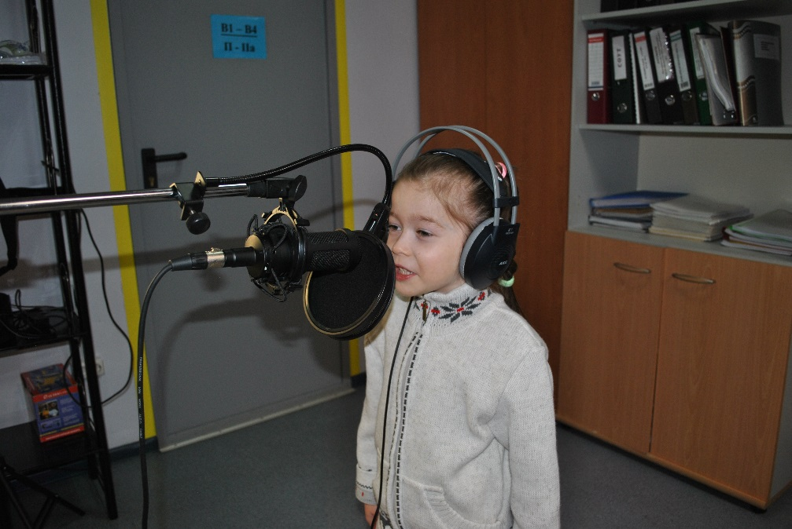
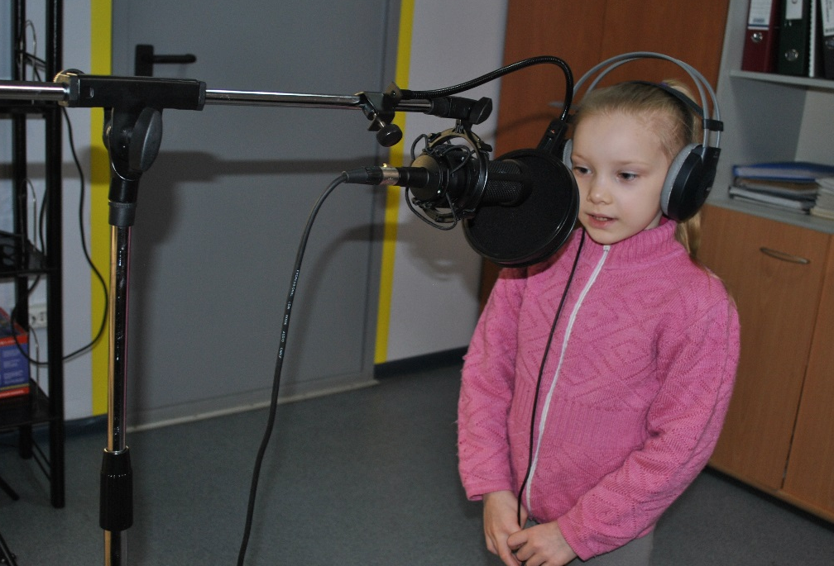
Премьера мультфильма «Наш детский сад»


